Объект хандлагат C++ хэлний байгуулагч болон хуулагч функц

Х. Очирсүх

ХШУИС, Програм хангамжийн 3 курсын оюутан, [20b1num0429@stud.num.edu.mn](mailto:20b1num0429@stud.num.edu.mn)

# Оршил

Объект хандлагат програмчлалын хичээлийн лаборатори 5-ийн даалгавар дээр байгуулагч функц хэзээ дуудагдах болон устгагч функц хэзээ дуудагдах, хуулагч байгуулагч болон хуулагч функц тэдгээрийн ач холбогдол санах ойгоос хэрхэн сэргийлэх, объект хаяган хувьсагчийг зарлах, хаяган хувьсагчаар дамжуулж объектийн гишүүн өгөгдөл, гишүүн функцад хандах, new оператороор санах ой нөөцлөх, объект хаяган хувьсагчин хүснэгт үүсэх функц гэж ямар ойлголт болох талаар асуултанд хариулж, хуулагч функц объект хаяган хүснэгтэй холбоотой бодлого, бодсон. Энэхүү лабораторийн хүрээнд С++ хэлний хуулагч байгуулагч болон хуулагч функцын ойлголтыг судлаж баяжуулах, объект хаяган хүснэгт болон хуулагч функцыг бодлогонд хэрэглэж хэвших.

# Зорилго

Лекцүүдийн хүрээнд үзсэн хуулагч байгуулагч функц болон хуулагч функц, объектийн хаяган хүснэгт т зэргийг нэмж судлах, тэдгээрийг бодлогонд хэрэглэж хэвших, мөн нэмэлтээр new оператор санах ой нөөцлөх, хаяган хувьсагчаар дамжуулж объектийн гишүүн өгөгдөл болон функцын ойлголтыг авч, судлах зорилготой. Зорилгодоо хүрэхийн тулд дараах зорилтуудыг дэвшүүлсэн.

1. Лекцийн материал болон лекцийн үзэж ойлгох
2. Шаардлагатай агуулгадаа бичиж тэмдэглэх
3. Лекцийн тэмдэглэлээ эмх цэгцтэй, ойлгомжтой байдлаар дүрслэх
4. Өөрийн үгээр баяжуулж, нэмэлт материал судлах
5. Объект хандлагат номноос шаардлагатай мэдээллүүдээ цуглуулах

# 3. Онолын судалгаа

## 3.1 Байгуулагч функц хэзээ дуудагддаг вэ?

## Байгуулагч функц нь обьектийг байгуулах үед автоматаар дуудагддаг.

## 3.2 Устгагч функц хэзээ дуудагдах вэ?

## Обьектийн үйлчлэх хүрээ дуусах үед буюу обьект санах ойгоос чөлөөлөгдөх үед автоматаар дуудагддаг.

## 3.3 Хуулагч байгуулагч гэж юу вэ? Ач холбогдол нь юу вэ?

## Хуулагч байгуулагч гэж параметртээ обьект авдаг байгуулагч функц ба обьектийн гишүүн өгөгдөл тус бүрийг өөрийнхөө гишүүн өгөгдөл рүү авах зорилготой байна.

## 3.4 Хуулагч функц гэж юу вэ? Ач холбогдол нь юу вэ? Санах ойн цоорхойгоос хэрхэн сэргийлэх вэ?

## Обьектийн мэдээллийг нэгээс нөгөө рүү хуулахад зориулагдсан функц бөгөөд обьектийн гишүүн өгөгдөлийн хаяган хувьсагчаар зарлан ашиглахад обьектуудын хаягийг нэг хаягтай болгож давхардалт үүсгэхгүйн тулд ашигладаг ба параметр нь обьект байна.

## 3.5 Объектын хаяган хувьсагчийг хэрхэн зарлах вэ? new оператороор санах ой нөөцлөх, хаяган хувьсагчаар дамжуулж объектын гишүүн өгөгдөл, гишүүн функцэд яаж хандах вэ?

## Объектын хаяган хувьсагчийг урд нь * тавьж өгч зарлах ба түүний гишүүн өгөгдөл болоод функцэд хандахдаа обьектын нэр -> гишүүн өгөгдөл, функц гэж хандана.

## 3.6 6. Объектын хаяган хувьсагчийн хүснэгт үүсгэх жишээ код бичиж ажиллуул.

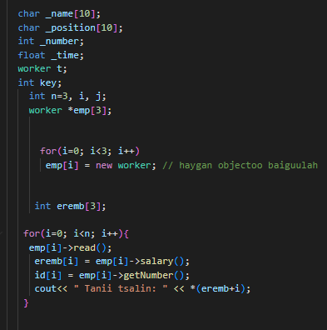.

Хэрэгжүүлэлт:

Гол үндсэн код

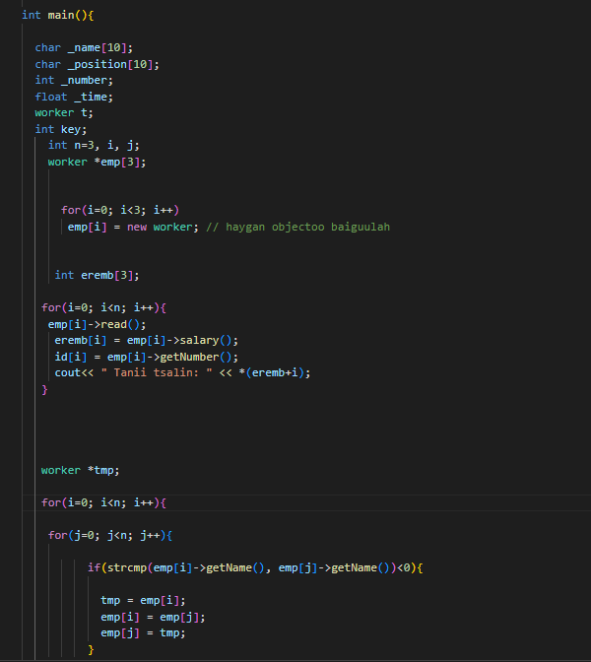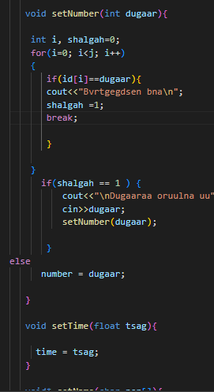Include”bodlogo2”.h main function

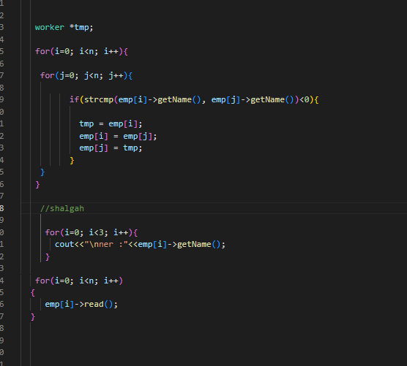 Оруулсан өгөгдөл

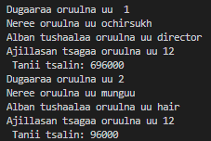

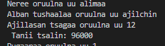

Үр дүн

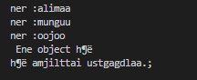Нэрээр эрэмблэгдсэн байдал ID давхцахгүй байх

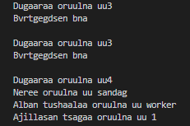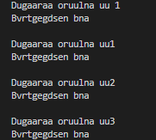

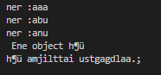

# 5.Дүгнэлт

Хуулагч функц болон объект хаяган хүснэгтийг кодонд хэрэгжүүлсэн. Ингэснээр объект байгуулах үед байгуулагч функцаар гарааны утга оноож, санах ойг нөөцөлж байсан. Харин устгагч функцаар санах ой үүсгэхээс сэргийлж объект санах ойгоос чөлөөлөгдөх үед санах ойг чөлөөлж өгдөг. Хуулагч байгуулагч функц объект байгуулах үед үүсдэг. Шинэ объект үүсгэх үед али нэг объектийн сүүлийн утгуудыг хуулбарлаж өгдөг. Ингэснээр өөр нэртэй дахин объект үүсгэх боломжтой болж байгаа. Хуулагч функаар объектийг хооронд солих зэрэг логикийн алдаагүй объект байгуулсаны дараа объектоо хуулбарлаж өгдөг. Ингэсээр дахин объект байгуулах шаардлагагүй дахин ашиглаж байна. Классын гишүүн өгөгдлөө хаяган хувьсагчаар зарлах, хүснэгтийг хэт их нэмэгдэл, дутагдалгүй new оператор шаардлагатай санах ойгоо нөөцлөсөн. Эцэст хэлэхэд C++ хэлний байгуулагч болон устгагч функц нь объектод гарааны утга оноож, динамикаар санах ойн хэмжээг нөөцлөж, түүнийг санах ойн цоорхой үүсгэхээс сэргийлж байна. Хуулагч функцийн талаар судласан объектийн хуулбарлах зориулалттай функц юм. Шинэ объектийг үүсгэх үед тухайн объектийн сүүлийн өөрчлөлтын хуулж өгдөг.

# 6. АШИГЛАСАН МАТЕРИАЛ

1. Объект хандлагат технологийн С++ програмчлал, Ж.Пүрэв, 2008, Улаанбаатар.

2. <https://cplusplus.com>

# 7.Хавсралт:

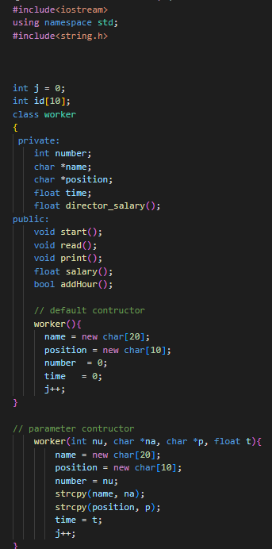Include”bodlogo2”.

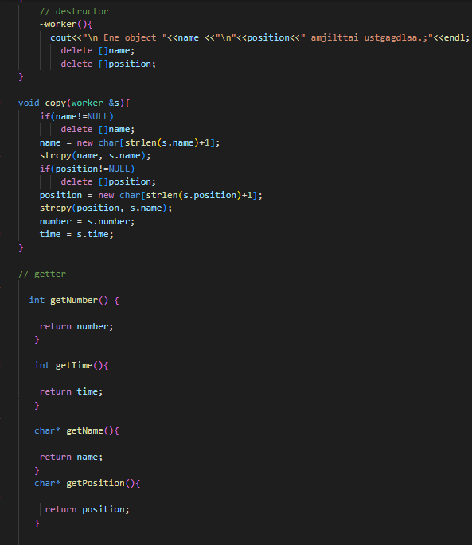

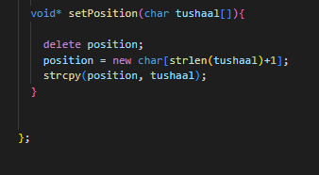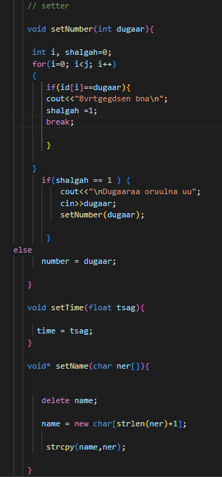

Main code

